DESAFIO FINAL - 2026.1
FÁBRICA DE SOFTWARE

SQL

RELATÓRIO
Análise de Consultas - Sistema VelozCar

Neste relatório serão apresentadas as consultas realizadas no banco de dados da concessionária VelozCar, desenvolvido com o objetivo de gerenciar o aluguel de veículos. Ao longo do documento, cada consulta será exposta juntamente com sua respectiva interpretação, destacando as informações obtidas a partir dos dados armazenados no sistema.
Além disso, serão analisados os resultados das consultas, evidenciando insights relevantes que podem auxiliar na tomada de decisões, como o controle da frota, a gestão de clientes, o acompanhamento de contratos e a análise financeira da empresa.
Dessa forma, o relatório busca demonstrar não apenas a execução das consultas SQL, mas também a capacidade de interpretação dos dados, contribuindo para uma gestão mais eficiente e estratégica da concessionária.

BELA CLIENTE

CONSULTAS DE AGREGAÇÃO

1º: Total de Clientes por Estado
SELECT estado, COUNT(*) AS total_clientes
FROM Cliente
GROUP BY estado;

RESULT GRID
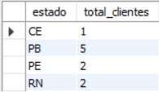

2º: Quantidade de Clientes cadastrados por dia
SELECT data_cadastro, COUNT(*) AS total_por_dia
FROM Cliente
GROUP BY data_cadastro;

RESULT GRID
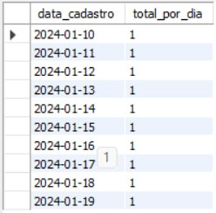

A análise da tabela de clientes demonstrou a distribuição geográfica dos usuários, permitindo identificar quais estados possuem maior concentração de clientes. Isso pode auxiliar na definição de estratégias de marketing regional

FUNCIONARIO

CONSULTAS DE AGREGAÇÃO

1º: Média salarial por Cargo

SELECT cargo, AVG(salario) AS media_salarial
FROM Funcionario
GROUP BY cargo;

RESULT GRID
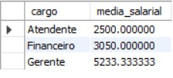

2º: Quantidade de Funcionário por Cargo

SELECT cargo, COUNT(*) AS total_funcionarios
FROM Funcionario
GROUP BY cargo;

RESULT GRID
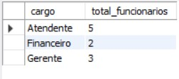
Na tabela de funcionários, foi possível observar a média salarial por cargo, o que permite avaliar a estrutura de custos da empresa e identificar possíveis ajustes salariais ou redistribuição de funções.

VEICULO

CONSULTAS DE AGREGAÇÃO

1º: Média do valor da diária por status

SELECT status, AVG(valor_diaria) AS media_valor
FROM Veiculo
GROUP BY status;

RESULT GRID
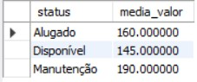

2º: Quantidade de Veiculos por Marca

SELECT marca, COUNT(*) AS total_veiculos
FROM Veiculo
GROUP BY marca;

RESULT GRID
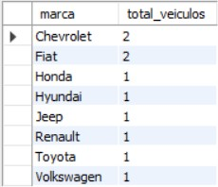

A análise dos veículos revelou a média de valor de diária por status, possibilitando verificar se veículos disponíveis ou alugados estão gerando retorno adequado. Também foi possível identificar as marcas mais presentes na frota, auxiliando na gestão de compras.

CONTRATO_ALUGUEL

CONSULTAS DE AGREGAÇÃO

1º: Total faturado por status

SELECT status, SUM(valor_total) AS total_faturado
FROM Contrato_Aluguel
GROUP BY status;

RESULT GRID
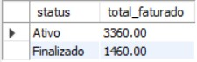

2º: Quantidade de Contrato por Tipo de Seguro

SELECT tipo_seguro, COUNT(*) AS total_contratos
FROM Contrato_Aluguel
GROUP BY tipo_seguro;

RESULT GRID
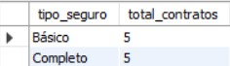

Nos contratos de aluguel, foi analisado o faturamento total por status, permitindo identificar quanto a empresa está lucrando com contratos ativos e finalizados. Além disso, a quantidade de contratos por tipo de seguro ajuda a entender a preferência dos clientes e ajustar ofertas.

PAGAMENTO

CONSULTAS DE AGREGAÇÃO

1º: Total recebido por Forma de Pagamento

SELECT forma_pagamento, SUM(valor_total) AS total_recebido
FROM Pagamento
GROUP BY forma_pagamento;

RESULT GRID
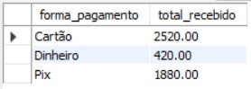

2º: Quantidade de Pagamento por Status

SELECT status, COUNT(*) AS total_pagamentos
FROM Pagamento
GROUP BY status;

RESULT GRID
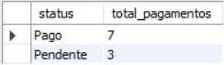

Na tabela de pagamentos, a análise por forma de pagamento permite identificar quais métodos são mais utilizados, o que pode orientar melhorias nos meios de pagamento oferecidos. Também foi possível identificar pagamentos pendentes, auxiliando no controle financeiro.

MANUTENCAO

CONSULTAS DE AGREGAÇÃO

1º: Custo total por Responsável

SELECT responsavel, SUM(custo) AS custo_total
FROM Manutencao
GROUP BY responsavel;

RESULT GRID
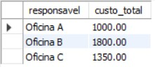

2º: Média de custo por Status

SELECT status, AVG(custo) AS media_custo
FROM Manutencao
GROUP BY status;

RESULT GRID
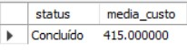
Na tabela de manutenção, foi possível verificar os custos totais por responsável, permitindo avaliar a eficiência das oficinas ou equipes responsáveis. A média de custo por status também auxilia no controle de gastos operacionais.

JOINs

INNER JOIN

1º: Mostrar contratos com nome do cliente

SELECT c.nome, ca.id_contrato, ca.valor_total
FROM Contrato_Aluguel ca
INNER JOIN Cliente c ON ca.id_cliente = c.id_cliente;

Usado para visualizar relações reais, como vendas feitas. Este código junta a tabela contrato_aluguel + cliente e resulta em contratos que possuem clientes válidos.


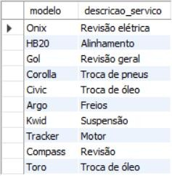
Result Grid

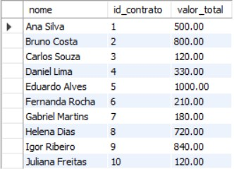
LEFT JOIN

2º: Mostrar todos os veículos, mesmo sem manutenção

SELECT v.modelo, m.descricao_servico
FROM Veiculo v
LEFT JOIN Manutencao m ON v.id_veiculo = m.id_veiculo;

Mostra todos os veículos, aqueles que estiverem em manutenção, mostra a descrição do serviço e os que possivelmente não estão, retorna NULL;

Result Grid
RIGHT JOIN

3º: Mostrar pagamentos com contratos

SELECT p.id_pagamento, ca.id_contrato, p.valor_total
FROM Contrato_Aluguel ca
RIGHT JOIN Pagamento p ON ca.id_contrato = p.id_contrato;

Mostra todos os pagamentos com seus respectivos ID’s correspondentes mesmo que algum não tenha contrato associado, assim garantindo a visualização de todos os registros importantes da direita.

Result Grid

